

实验报告
计算机组成原理
机器号___________________
专业班级: |  |  |  | 姓 名: |  |  |  |  | 机器号:
学 号: |  |  | E-mail:
指导教师： |  |  |  |  | 总成绩：
分步成绩： | 出勤： |  | 实验表现 |  |  |  |  | 实验报告：

实验六 模型机与机器指令执行实验

一 实验目的
1 实验目的
- 掌握控制器的工作原理
- 掌握由控制器、运算器、存储器、组成的模型机的工作原理
- 通过运行各种简单程序，掌握机器指令和微指令的关系
2 实验要求
- 做好实验预习和准备工作，掌握本次实验所用指令系统功能
- 将实验用汇编语言源文件编译成机器语言的目标文件
- 完成规定的实验内容
- 故障分析与排除
- 实验结束时完成实验报告，并将报告提交服务器。
二 实验原理
模型机的逻辑框图如图所示。其指令系统和微指令系统可参看资料。在本实验中，模型机作为一个整体工作。所有微程序的控制信号由微程序存储器uM输出。而各寄存器，运算器的控制端口与uM联接。
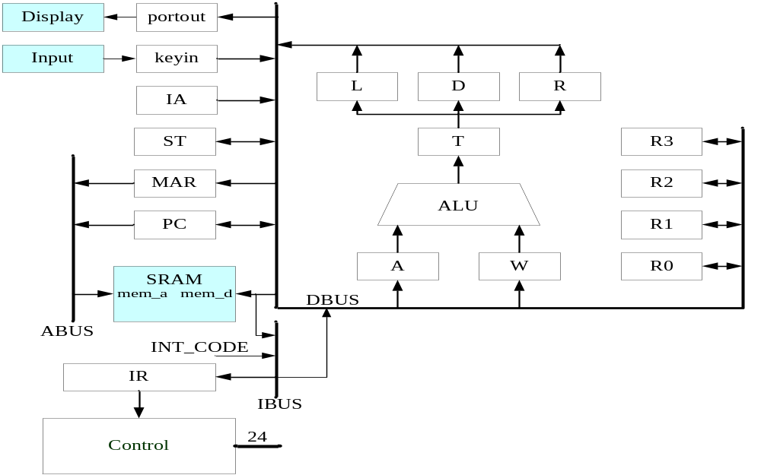

三 实验内容
在实验前，先用8芯电缆连接J1和J2，控制方式开关拨到“微程序控制”方向。将计算机串口与实验仪串口相连，启动COP2000软件，并用快捷图标“设置”功能打开设置窗口，选择实验仪连接的串行口，然后再按“连接COP2000实验仪”按钮接通到实验仪。

实验1 数据传送/输入输出实验
1. 在COP2000软件中的源程序窗口输入下列程序：
MOV A，#12H
MOV A，R0
MOV A，@R0
MOV A, 01H
IN
OUT
END
2 将程序另存为EX1.ASM，将程序汇编成机器码，反汇编窗口会显示出程序地址，机器码，反汇编指令。
3 执行“单微指令运行”功能，观察执行每条指令时，寄存器的输入/输出状态，各控制信号的状态，PC及uPC如何工作，其跟踪结果写人下表。

汇 编 指 令 | 程序地址 | 机器码 | 指令说明 | 微程序 | PC | uPC | 运行时寄存器或存储器的值
MOV A #12H | 00 | 7C 12 | 将立即数12送到累加器A中 | C7FFF7  CBFFFF | +1  +1 | +1  写入 | EM：7C A：00  EM：12 A：12
MOV A R0 | 02 | 70 | 寄存器R0送到累加器A中 | FFF7F7  CBFFFF | +1 | +1  写入 | EM：70 A：12  EM：70 A：00
MOV A @RO | 03 | 74 | 将R0间址的存储器内容送到累加器A中 | FF77FF  D7BFF7  CBFFFF | +！ | +1  +1  写入 | EM：74 A：00  EM：74 A：00  EM：7C A：7C
MOV A 01H | 04 | 78 01 | 将存储器01单元的内容送到累加器A中 | C77FFF  D7BFF7  CBFFFF | +1  +1 | +1  +1  写入 | EM：78 A：7C  EM：01 A：7C  EM：12 A：12
IN | 06 | C0 | 端口IN的内容送到累加器A中 | FFFF17  CBFFFF | +1 | +1  写入 | EM：C0 A：12  EM：C0 A：00
OUT | 07 | C4 | 将累加器A中的内容送到端口OUT中 | FFDF9F  CBFFFF | +1 | +1  写入 | EM：C4 A：00  EM：C4 A：00

实验2 数据运算实验
1 在COP2000软件中的源程序窗口输入下列程序：
ADDC A, R1
SUB A, @R0
AND A,#55H
OR A,02H
END
2 将程序另存为EX2.ASM，将程序汇编成机器码，反汇编窗口会显示出程序地址，机器码，反汇编指令。
3 执行“单微指令运行”功能，观察执行每条指令时，寄存器的输入/输出状态，各控制信号的状态，PC及uPC如何工作，其跟踪结果写人下表。

汇编指令 | 程序地址 | 机器码 | 指令说明 | 微程序 | PC | uPC | 运行时寄存器或存储器的值
ADDC A, R1 | 00 | 21 | 累加器A的内容加上寄存器R1加进位 | FFF7EF  FFFE94  CBFFFF | +1 | +1  +1  写入 | EM：21 A：00  EM：21 A：00  EM：21 A：00
SUB A ，@R0 | 01 | 34 | 累加器A减去R1间址的存储器的内容 | FF77FF  D7BFEF  FFFE91  CBFFFF | +！ | +1  +1  +1  写入 | EM：34 A：00  EM：34 A：00  EM：21 A：00  EM：21 A：DF
AND A,#55H | 02 | 5C 55 | 累加器A逻辑与立即数55 | C7FFEF  FFFE93  CBFFFF | +1  +1 | +1  +1  写入 | EM：5C A：DF  EM：55 A：DF  EM：55 A：55
OR A,02H | 04 | 68 02 | 累加器A逻辑或存储器02单元的内容 | C77FFF  D7BFEF  FFFE92  CBFFFF | +1  +1` | +1  +1  +1  写入 | EM：68 A：55  EM：02 A：55  EM：5C A：55  EM：5C A：5D

实验3 移位/取反实验
1 在COP2000软件中的源程序窗口输入下列程序：
MOV A,#55H
RR A
RLC A
CPL A
END
2 将程序另存为EX3.ASM，将程序汇编成机器码，反汇编窗口会显示出程序地址，机器码，反汇编指令。
3 执行“单微指令运行”功能，观察执行每条指令时，寄存器的输入/输出状态，各控制信号的状态，PC及uPC如何工作，其跟踪结果写人下表。

汇编指令 | 程序地址 | 机器码 | 指令说明 | 微程序 | PC | uPC | 运行时寄存器或存储器的值
MOV A,#55H | 00 | 7C 55 | 立即数55存入累加器A | C7FFF7  CBFFFF | +1  +1 | +1  写入 | EM：7C A：00  EM：55 A：55
RR A | 02 | D0 | 不带进位右移累加器A | FFFCB7  CBFFFF | +1 | +1  写入 | EM：D0 A：55  EM：D0 A：2A
RLC A | 03 | DC | 带进位坐移累加器 | FFFE96  CBFFFF | +1 | +1写入 | EM：DC A：2A  EM：DC A：54
CPL A | 04 | E4 | 累加器A内容取反 | FFFE96  CBFFFF | +1 | +1写入 | EM：E4 A：54  EM：E4 A：AB

实验4 转移实验
1 在COP2000软件中的源程序窗口输入下列程序：
MOV A,#01
LOOP：
SUB A，#01
JC LOOP
JZ LOOP
JMP 0
CPL A
END
2 将程序另存为EX4.ASM，将程序汇编成机器码，反汇编窗口会显示出程序地址，机器码，反汇编指令。
3 执行“单微指令运行”功能，观察执行每条指令时，寄存器的输入/输出状态，各控制信号的状态，PC及uPC如何工作，其跟踪结果写人下表。

汇编指令 | 程序地址 | 机器码 | 指令说明 | 微程序 | PC | uPC | 运行时寄存器或存储器的值
MOV A,#01 | 00 | 7C01 | 立即数01存入累加器A
SUB A，#01 | 02 | 3C01 | 累加器A减1
JC 02 | 04 | A002 | 如果有进位则跳转到02地址
JZ 02 | 06 | A402 | A=0则跳转到02地址
SUB A，#01 | 08 | AC00 | 累加器A减1
JC 02 | 04 | A002 | 如果有进位则跳转到02地址
SUB A，#01 | 08 | AC00 | 累加器A减1
JC 02 | 04 | A002 | 如果有进位则跳转到02地址
JZ 02 | 06 | A402 | A=0则跳转到02地址
JMP 00 | 08 | AC00 | 无条件跳转到程序开始

实验5 调用实验
1 在COP2000软件中的源程序窗口输入下列程序：
MOV A,#00
LOOP：
CALL INCA
JMP LOOP
INCA：
ADD A，#1
RET
END
2 将程序另存为EX5.ASM，将程序汇编成机器码，反汇编窗口会显示出程序地址，机器码，反汇编指令。
3 执行“单微指令运行”功能，观察执行每条指令时，寄存器的输入/输出状态，各控制信号的状态，PC及uPC如何工作，其跟踪结果写人下表。

汇编指令 | 程序地址 | 机器码 | 指令说明 | 微程序 | PC | uPC | 运行时寄存器或存储器的值
MOV A,#00 | 00 | 7C 55 | 立即数00存入累加器A | C7FFF7  CBFFFF | 01  02 | 7C | EM：7C A：00  EM：00 A：00
CALL INCA | 02 | BC 06 | 调用子程序 | EF7F7F  FFEF7F  D6BFFF  CBFFFF | 03  04  04  06 | BC  BD  BE  BF | EM：BC A：00  EM：BC A：00  EM：BC A：00  EM：06 A：00
ADD A，#1 | 06 | IC 01 | 累加器A加1 | C7FFEF  FFFE90  CBFFFF | 07  08  08 | 1C  1D  1E | EM：1C A：00  EM：01 A：00  EM：01 A：00
RET | 08 | CC | 子程序返回 | FEFF5F  CBFFFF | 09  04 | CC  CD | EM：CC A：01  EM：CC A：01
JMP 02 | 04 | AC 02 | 跳转到02地址重复执行 | C6FFFF  CBFFFF | 05  02 | AC  AD | EM：02 A：01  EM：BC A：01

实验6 中断实验
1 在COP2000软件中的源程序窗口输入下列程序：
MOV A,#00
LOOP：
JMP LOOP
ORG 0E0H
ADD A，#01
RETI
END
2 将程序另存为EX6.ASM，将程序汇编成机器码，反汇编窗口会显示出程序地址，机器码，反汇编指令。
3 执行“单微指令运行”功能，观察执行每条指令时，堆栈及中断请求，中断响应位的状态和寄存器的输入/输出状态，各控制信号的状态，PC及uPC如何工作，其跟踪结果写人下表。

汇编指令 | 程序地址 | 机器码 | 指令说明 | 微程序 | PC | uPC | 运行时寄存器或存储器的值

四、思考题
    - 简述IR寄存器的作用，IR0，IR1的作用。IR2，IR3的作用。
    - 简述跳转指令的执行过程。
    - 简述中断指令的执行过程。
五、实验体会及建议
实验遇到的问题及解决办法；
实验内容是否合适：（内容多，适中，内容少）；
对本次实验的建议，以及以后实验内容安排的建议等。

